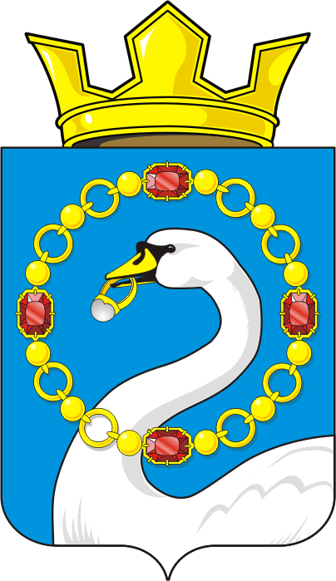

СОВЕТ ДЕПУТАТОВ МУНИЦИПАЛЬНОГО ОБРАЗОВАНИЯ
НИКОЛАЕВСКИЙ СЕЛЬСОВЕТ САРАКТАШСКОГО РАЙОНА
ОРЕНБУРГСКОЙ ОБЛАСТИ
ТРЕТИЙ СОЗЫВ

РЕШЕНИЕ
внеочередного двенадцатого заседания Совета депутатов
муниципального образования Николаевский сельсовет
четвёртого созыва

от 30 сентября 2021 года с. Николаевка № 35

Об утверждении проекта внесения изменений в Генеральный план муниципального образования Николаевский сельсовет Саракташского района Оренбургской области в части территории не занятой населенными пунктами.
В соответствии с Градостроительным кодексом Российской Федерации и Федеральным законом от 06.10.2003г. №131-ФЗ «Об общих принципах организации местного самоуправления в Российской Федерации» с учетом протокола и заключения публичных слушаний от 12.08.2021 по проекту внесения изменений в Генеральный план МО Николаевский сельсовет в части территории не занятой населенными пунктами в соответствие с Уставом МО Николаевский сельсовет Совет депутатов муниципального образования Николаевский сельсовет Саракташского района Оренбургской области РЕШИЛ:
1.Утвердить проект внесения изменения в генеральный план муниципального образования Николаевский сельсовет Саракташского района Оренбургской области в части территории не занятой населенными пунктами.
2. О публиковать настоящее решение на официальном сайте муниципального образования Николаевский сельсовет Саракташского района Оренбургской области в сети «Интернет».
3. Контроль за исполнением решения оставляю за собой.
Председатель Совета депутатов Т.В. Калмыкова
Глава администрации: А.С. Ишкуватова

Разослано: прокуратуре района, руководителям учреждений, организаций

